一、项目目的/优势

二、项目功能

（一）启动页面

启动页面自动获取用户的头像昵称信息，用以后续的发帖与互动。用户点击以启动程序，增加与用户的互动感与小程序的整体感。

（二）展示页面

1.轮播图

首页顶部设置轮播图，自动滚动，放置了三幅著名的书屋或图书馆的图片，下方配有注释的文字，右下角添加了轮播图页数。直观感受与客观解释结合，为大家介绍了三味书屋与清华大学图书馆。

2.伟人论读书

下部两组件放置了“培根论读书”与“朱光潜谈读书”，点击图片或文字均可进入详情页浏览文章具体内容。

3.图书分类索引

将我们推荐的图书分别归入六个类别，点击相应图标可以进入推荐的图书列表。列表列出了书名、封面、作者、简介。列表与后端链接，动态更新。

4.详情页面

列表中的每本图书均可进入详情页面，这里有我们自己写的推荐语或评价，也有网络上或伟人对本书的推荐。详情页面与图书一一对应，均通过后端连接，也实现了动态更新。

三、使用技术

（一）启动页面

1.自动获取用户头像和昵称并存入后端

此处我曾尝试使用点击按钮获取用户头像昵称，但是非常不巧，在22年的11月9日，为了减少不合理的强迫授权，保护用户隐私，微信小程序官方调整了用户头像昵称的获取规则，收回了wx.getUserProfile 接口和wx.getUserInfo 接口。因此这里采用的是官方文档里给的自动授权方法，不再要求用户确认授权。

2.点击组件实现index页面跳转

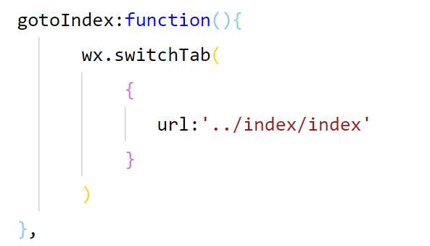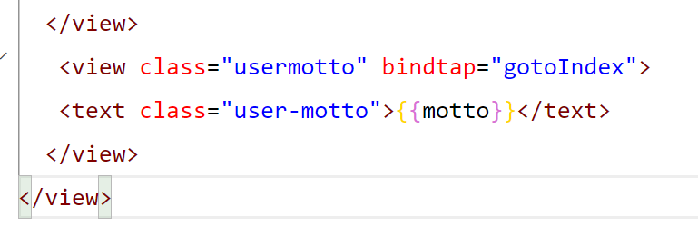 跳转tabBar，应使用wx.switchTab而不是wx.navigateTo。

（二）总体框架

1.标题与主题颜色

实现了顶部标题与主题颜色的更改。

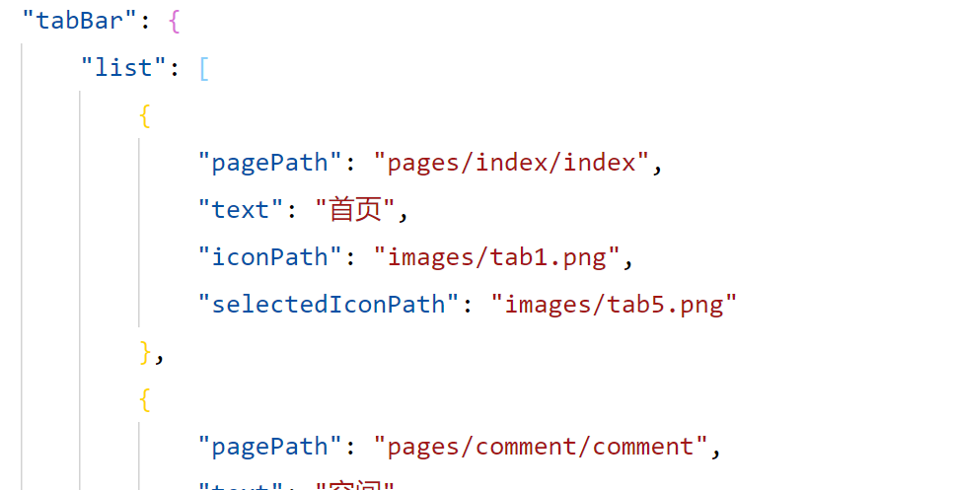 2.实现了底部导航栏tabBar与图标的更改

tabBar的实现：

点击图标，图标的明暗会变化，这是通过两个不同的图片实现的。

（三）展示页面

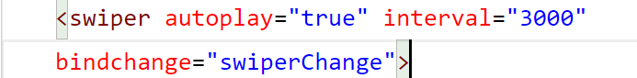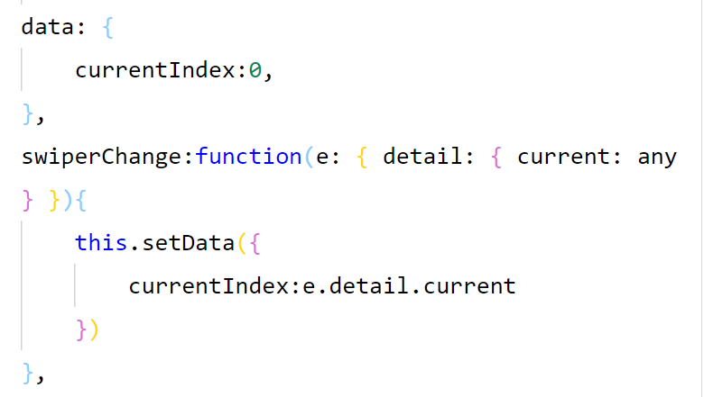 1.自动轮播

autoplay就是自动播放控件，interval就是时间控件。

 右下角的图片标号（n/3）是用记录currentIndex的方法实现的。

2.点击图片或文字实现页面跳转

伟人论读书、书籍分类图标和书籍展示的详情页都使用了页面跳转，使用的是navigator。

这里与前面的wx.switchTab做了区分，因为是在页面之间互相跳转，而不是跳转到tabBar。一开始没注意区别，实现出现错误。

3.与后端的连接（待补充）

六、 微信小程序开发总结

（一） 学习并掌握了微信小程序开发的基本技术和流程

在确定需求后，我们首先阅读并理解了学长的代码，对其中陌生 的技术结合微信开发文档等文档进行学习，充分掌握了本次开发过程 中需要的界面开发、云开发等技术。同时在开发过程中，充分借助 console 调试、真机调试等方式来解决 bug、保证开发的速度和质量， 体验了微信小程序的开发全流程。

（二）通过本项目体验了团队协作开发实践

我们在需求阶段明确每个人任务，开发过程中每周举行例会，在开发过程中逐步完善文档，最后合并整合文档。论坛功能、部分界面 美化、排行榜功能、社团图标显示、文档撰写均由不同同学负责，分 工清晰、及时跟进；在每次例会上时，我们共同攻克技术难题，互相 答疑讲解。在团队的紧密协作中，开发的各个方向工作都在高效有序进展。